Практическое задание для муниципального этапа
ХVII Всероссийской олимпиады школьников по технологии 2019года

Номинация «Культура дома и декоративно-прикладное творчество»
8-9 классы

Практическое задание по технологии обработки швейных изделий

«Обработка джинсового накладного кармана»
Перед началом работы внимательно прочтите задание, изучите объект труда, наличие материалов и приспособлений для работы.
Задание:  Выполнить обработку накладного кармана и настрочить его на основную деталь. | Материалы:  - Основная деталь - 300 X 200 мм  - Деталь для раскроя кармана – 200 X 200 мм  Н.о.  200  Н.о.  300  200  200
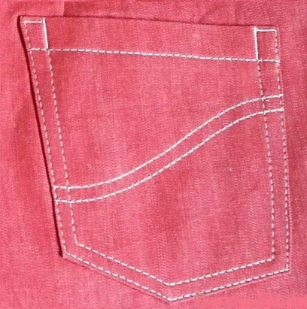
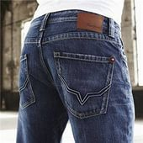
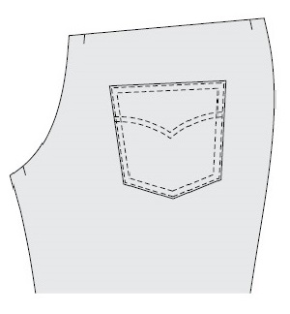

Карманы - это не только функциональный, но и декоративный элемент одежды, поэтому выполнять их следует очень тщательно.
Простой накладной карман выполняют на моделях из лёгких тканей, на джинсах и другой одежде с подкладкой или без подкладки.

Технологическая карта изготовления кармана
Описание операции | Графическое изображение
1.Построить выкройку кармана согласно графическому изображению (используйте для этого страницу № 4, угольник).  2. Произвести раскрой кармана, соблюдая направление долевой нити и учитывая припуски по всем срезам 13 мм, по верхнему срезу кармана – 20 мм. | 150  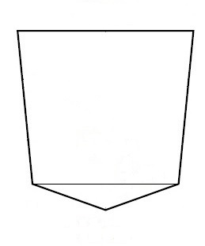  150  20  130  Н.о.
3. Проложить контрольную линию прямыми стежками по линии середины кармана  Произвести разметку фигурной отделочной строчки кармана. Выполнить фигурную отделочную строчку. Расстояние между отделочными строчками 7 мм. Приутюжить с изнаночной стороны.  50 | 75  30
4. Обработать верхний срез кармана швом вподгибку с закрытым срезом. Величина подгиба 13 мм. Проложить двойную отделочную строчку. Ширина шва машинной строчки от обработанного среза детали 2÷3 мм. Ширина шва от верхнего края кармана 1÷2 мм.  Приутюжить обработанный край кармана с изнаночной стороны.  Нити временного назначения удалить. | 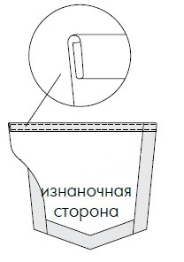  50
5. Последовательно подогнуть боковые и нижние срезы кармана на изнаночную сторону на 13 мм, заутюжить, заметать.

6. Соединить карман с основной деталью согласно предложенной разметке.  Приколоть карман к основной детали, наметать и настрочить двойной отделочной строчкой. Ширина шва по краю кармана 1÷2 мм. Расстояние между строчками 7 мм. | 70  7
7. В верхних углах кармана выполнить дополнительные усиливающие закрепки (в виде буквы «Г») длинной 5÷7 мм. | 5÷7  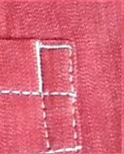
8. Выполнить окончательную влажно-тепловую обработку образца.

Карта пооперационного контроля
«Обработка джинсового накладного кармана»
№  п/п | Критерии оценки | Баллы | По факту
1 | Правильная организация рабочего места, соответствие одежды правилам безопасности (да/нет) | 1
2 | Детали выкроены с учетом направления нити основы (да/нет) | 2
3 | Соблюдение величины припусков на обработку (да/нет) | 1
 | Форма кармана соответствует предложенному графическому изображению:
4 | Ширина кармана в верхней части в готовом виде 150±2 мм | 1
5 | Ширина кармана в нижней части в готовом виде 130±2 мм | 1
6 | Длина кармана по его середине в готовом виде 150±2 мм | 1
7 | Симметричность кармана и его уголков, соответствие формы его нижнего угла  (да/нет) | 1
8 | Фигурная отделочная строчка симметрична, ровная, параллельная, с качественно оформленным мысом (да/нет) | 1
 | Качество обработки верхнего среза кармана:
9 | Величина подгиба 13±1 мм | 1
10 | Ширина шва машинной строчки от обработанного среза детали 2÷3 мм | 1
11 | Ширина шва от верхнего края кармана 1÷2 мм | 1
12 | Расположение кармана на основной детали в соответствии с предложенными техническими условиями (симметрично, с соблюдением размерных характеристик)  (да/нет) | 2
13 | Ширина шва настрачивания кармана по его краю 1÷2 мм | 1
14 | Расстояние между отделочными строчками по краю кармана одинаковое 7±1 мм | 1
15 | Качество дополнительных закрепок (строчки аккуратные – в виде буквы «Г», имеют оптимальную длину (5÷7 мм), нити подрезаны, закрепки не выходят за края карманов) (да/нет) | 2
16 | Соединение деталей проведено с учётом лицевых сторон тканей (да/нет) | 1
17 | Качество ВТО готовой работы (да/нет) | 1
 | Итого: | 20

